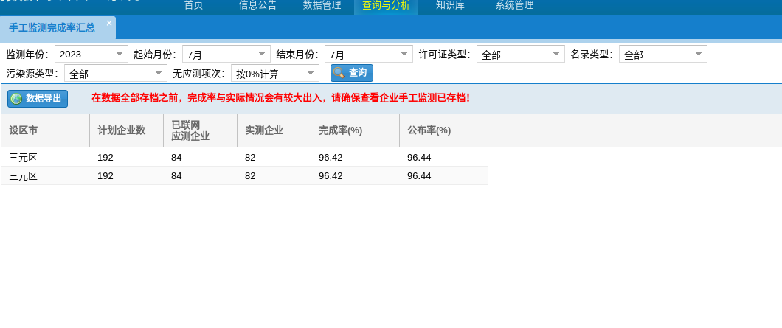2023年7月份，三元区自行监测完成率

